НИКТО НЕ ЗАБЫТ, НИЧТО НЕ ЗАБЫТО

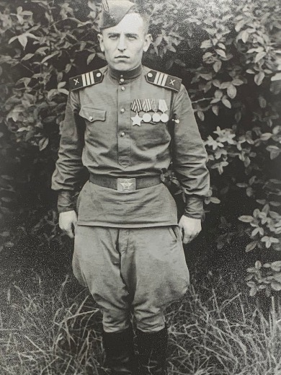

Куличкин Георгий Андреевич

(01.03.1925г.-30.05.2022г.)

Куличкин Георгий Андреевич родился 1 марта 1925 года в селе Троицком (ныне – Тюльганский район), в большой семье: у родителей было пятеро детей. Когда началась война, Георгий Андреевич учился на тракториста в Домбаровском ремесленном училище. Как и все его сверстники стремился на передовую, но пришлось дождаться совершеннолетия. В 1943 году Георгия Андреевича Куличкина в числе других молодых трактористов, направили на учебу в Свердловск. На фронт он попал в начале 1944 года. Участвовал в боях на территории Эстонии. Получил тяжелое ранение в наступательной операции под городом Тарту.

Из воспоминаний Георгия Андреевича:

«*В 1943 году меня, в числе других молодых трактористов, направили на учебу в Свердловск. Армии нужны были подготовленные танкисты. И на фронт я попал только в начале 1944 года. Эшелон с новенькими Т-34 направлялся в Прибалтику. Наш полк участвовал в боях на территории Эстонии, где меня тяжело ранило в одной наступательной операции (под г. Тарту). Поле было усеяно трупами врагов, я открыл люк танка (стоял жаркий июль), чтобы лучше осмотреться, а летевшая пуля отрикошетила от люка и пронзила мне левое плечо, задев вену. Хлынула кровь, я стал терять сознание…*»

После лечения в госпиталях Пскова, Сызрани солдат пошел на поправку, вернулся в боевой строй. При формировании новой части Г.А. Куличкина определили в артиллеристы. Он стал наводчиком орудия. Со своей пушкой Георгий Андреевич, храбро воевал на Западном фронте, в составе танкового корпуса участвовал в освобождении Прибалтики, на Эльбе братался с союзниками. В составе 5-й Орловской дивизии Георгий Андреевич добрался до Берлина, до вражеского логова. Сражение за Берлин было грандиозным по атакующей силе советских войск, по мощи примененного оружия. День, когда был подписан безоговорочный акт о капитуляции Германии, Георгий Андреевич помнит, как сейчас.

Из воспоминаний Георгия Андреевича:

«*Разведчики пришли и говорят: «Победа!». Всю ночь тогда не спали от радости*»

Георгий уцелел и надеялся, что скоро вернется домой, на Родину. Однако пришлось еще остаться для выполнения задания на завоеванной территории. В целом фронтовик отслужил 7 лет.

Куличкин Георгий Андреевич награжден орденом Славы 3-й степени, орденом Отечественной войны 1-й степени, медалями «За взятие Берлина», «За победу над Германией в Великой Отечественной войне 1941-1945 гг.».

В мирное время Георгий Андреевич обзавелся семьей. Откликнувшись на призыв Родины, 6 лет поднимал целинные земли. Вышел в передовики, отмечен медалями «За трудовую доблесть», «За освоение целинных земель». Затем семья Куличкиных вернулась в Медногорск. Георгий Андреевич 15 лет отработал на самом горячем участке медеплавильного цеха медно-серного комбината. Собственными руками построил дом. Вместе со своей супругой Зоей Васильевной воспитал троих детей, дождался внуков и правнуков. Георгий Андреевич даже в преклонном возрасте сохранял силу духа, каждое утро начинал с зарядки, умел пошутить и заинтересовать своими рассказами.

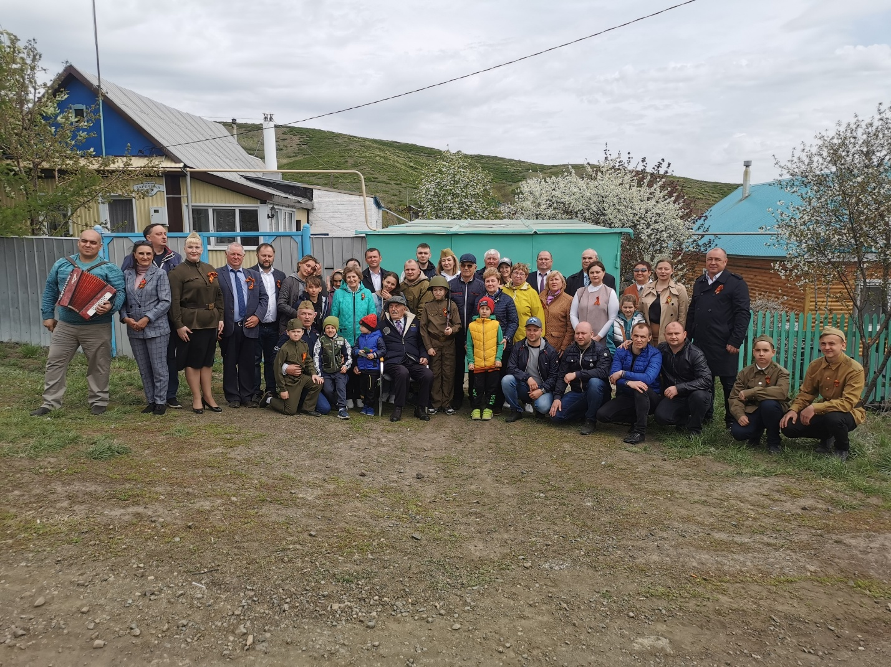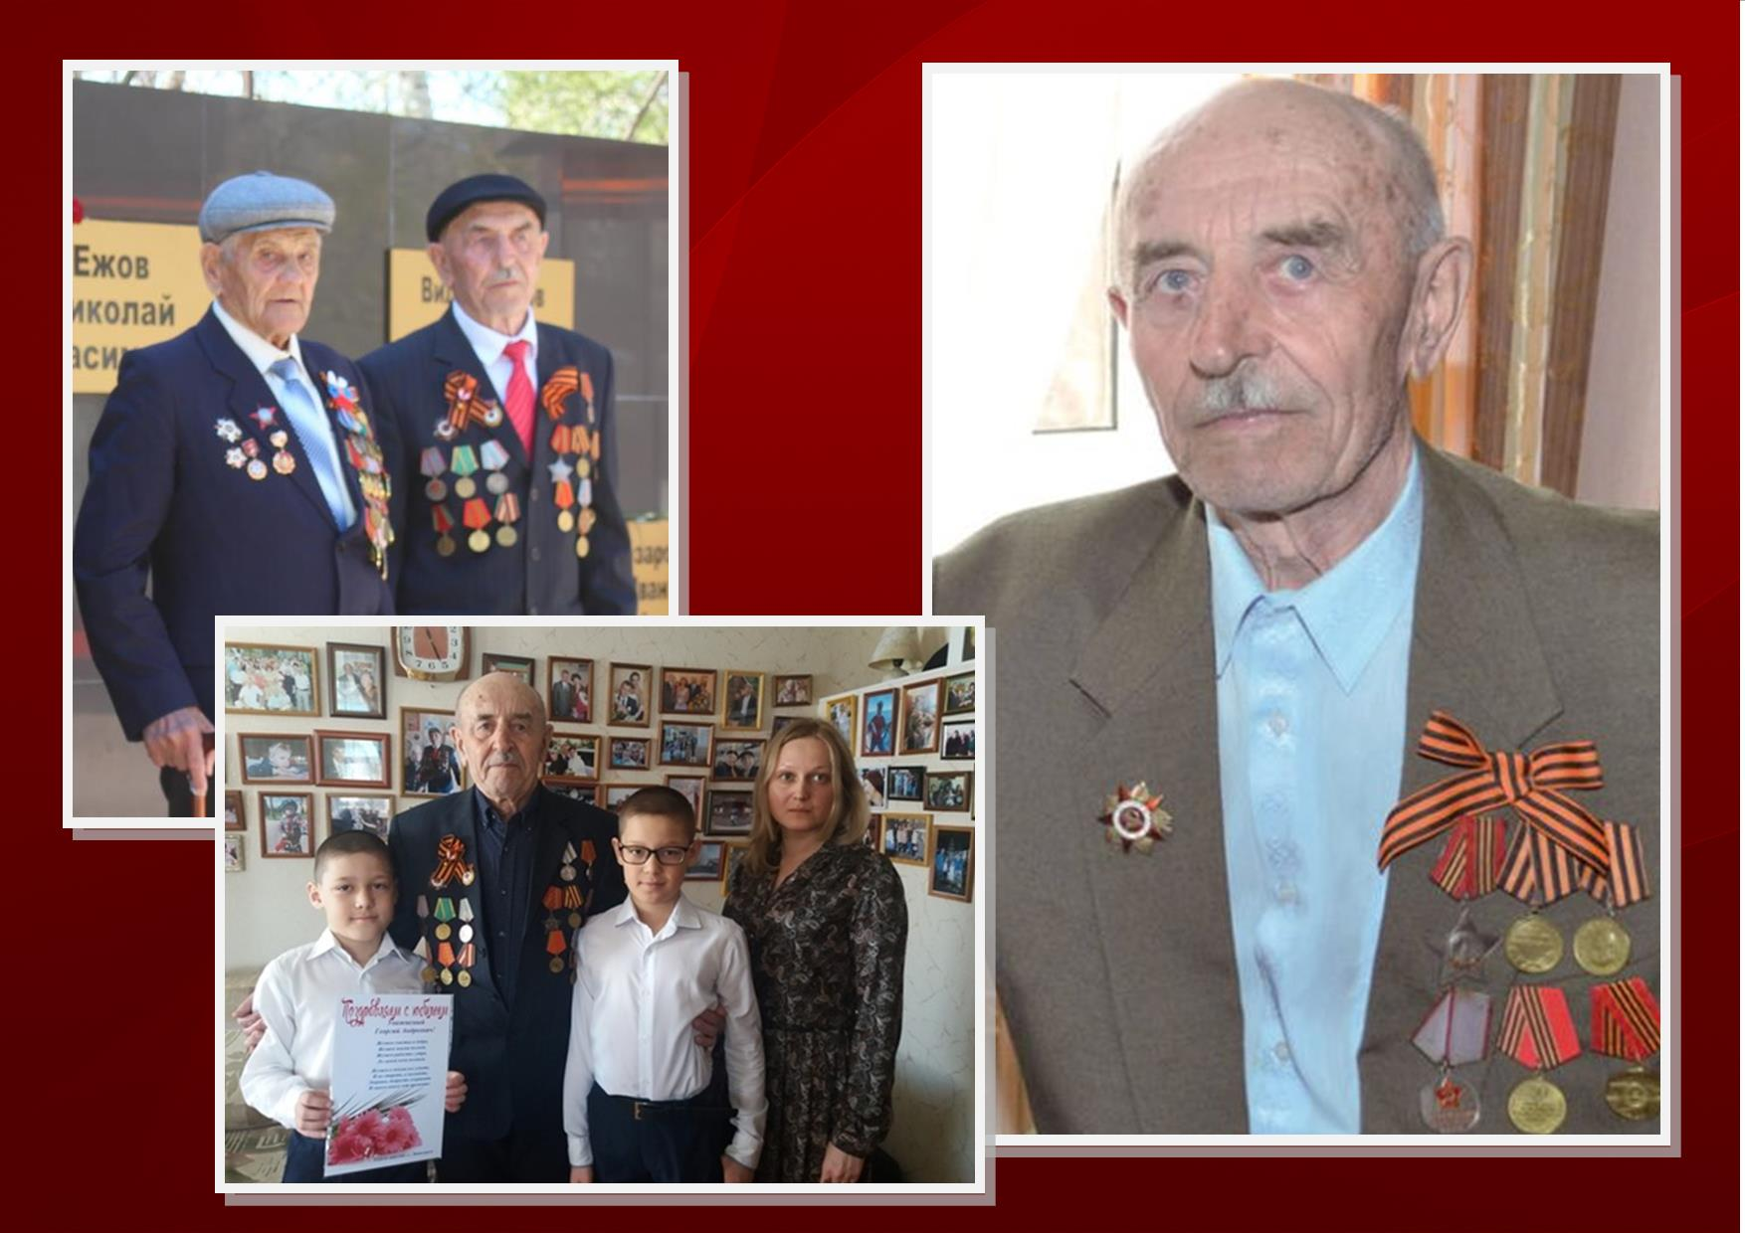

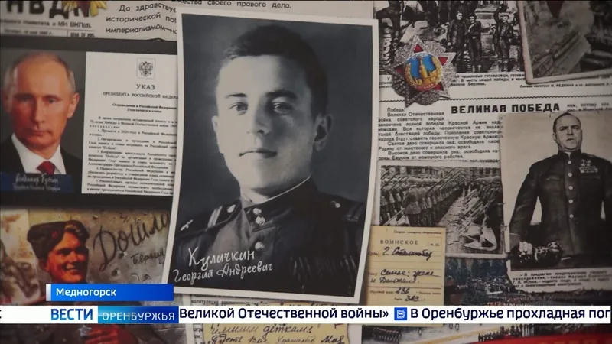

Никто не забыт и ничто не забыто,

На все поколенья и все времена.

Сединами живших и кровью убитых,

Оплачена страшная эта война.

Нет радости большей, чем радость Победы,

Но горечь утрат отзывается в нас.

И пусть не стыдятся почтенные деды,

Безудержных слёз, что струятся из глаз…

И если б их видели те, кто погибли,

Сказали: «Не плачьте, а будьте верны

Мечтам нашим светлым. Тому, что достигли.

И стойкими будьте. Такими, как мы.

Мы этой Победой себя утверждали.

Свободу несли человечеству мы.

А верой в Победу, которую ждали,

Ещё до сих пор поражается мир»…

Пусть люди запомнят, что было не с ними.

Узнают, как вдовы всё верность хранят.

И ждут стука в дверь они, вечером синим,

Забыв, что любимые сном вечным спят…

Никто не забыт и ничто не забыто.

Хоть радость Победы до боли грустна.

А мы поклоняемся праху убитых,

Когда к нам в Россию приходит весна.